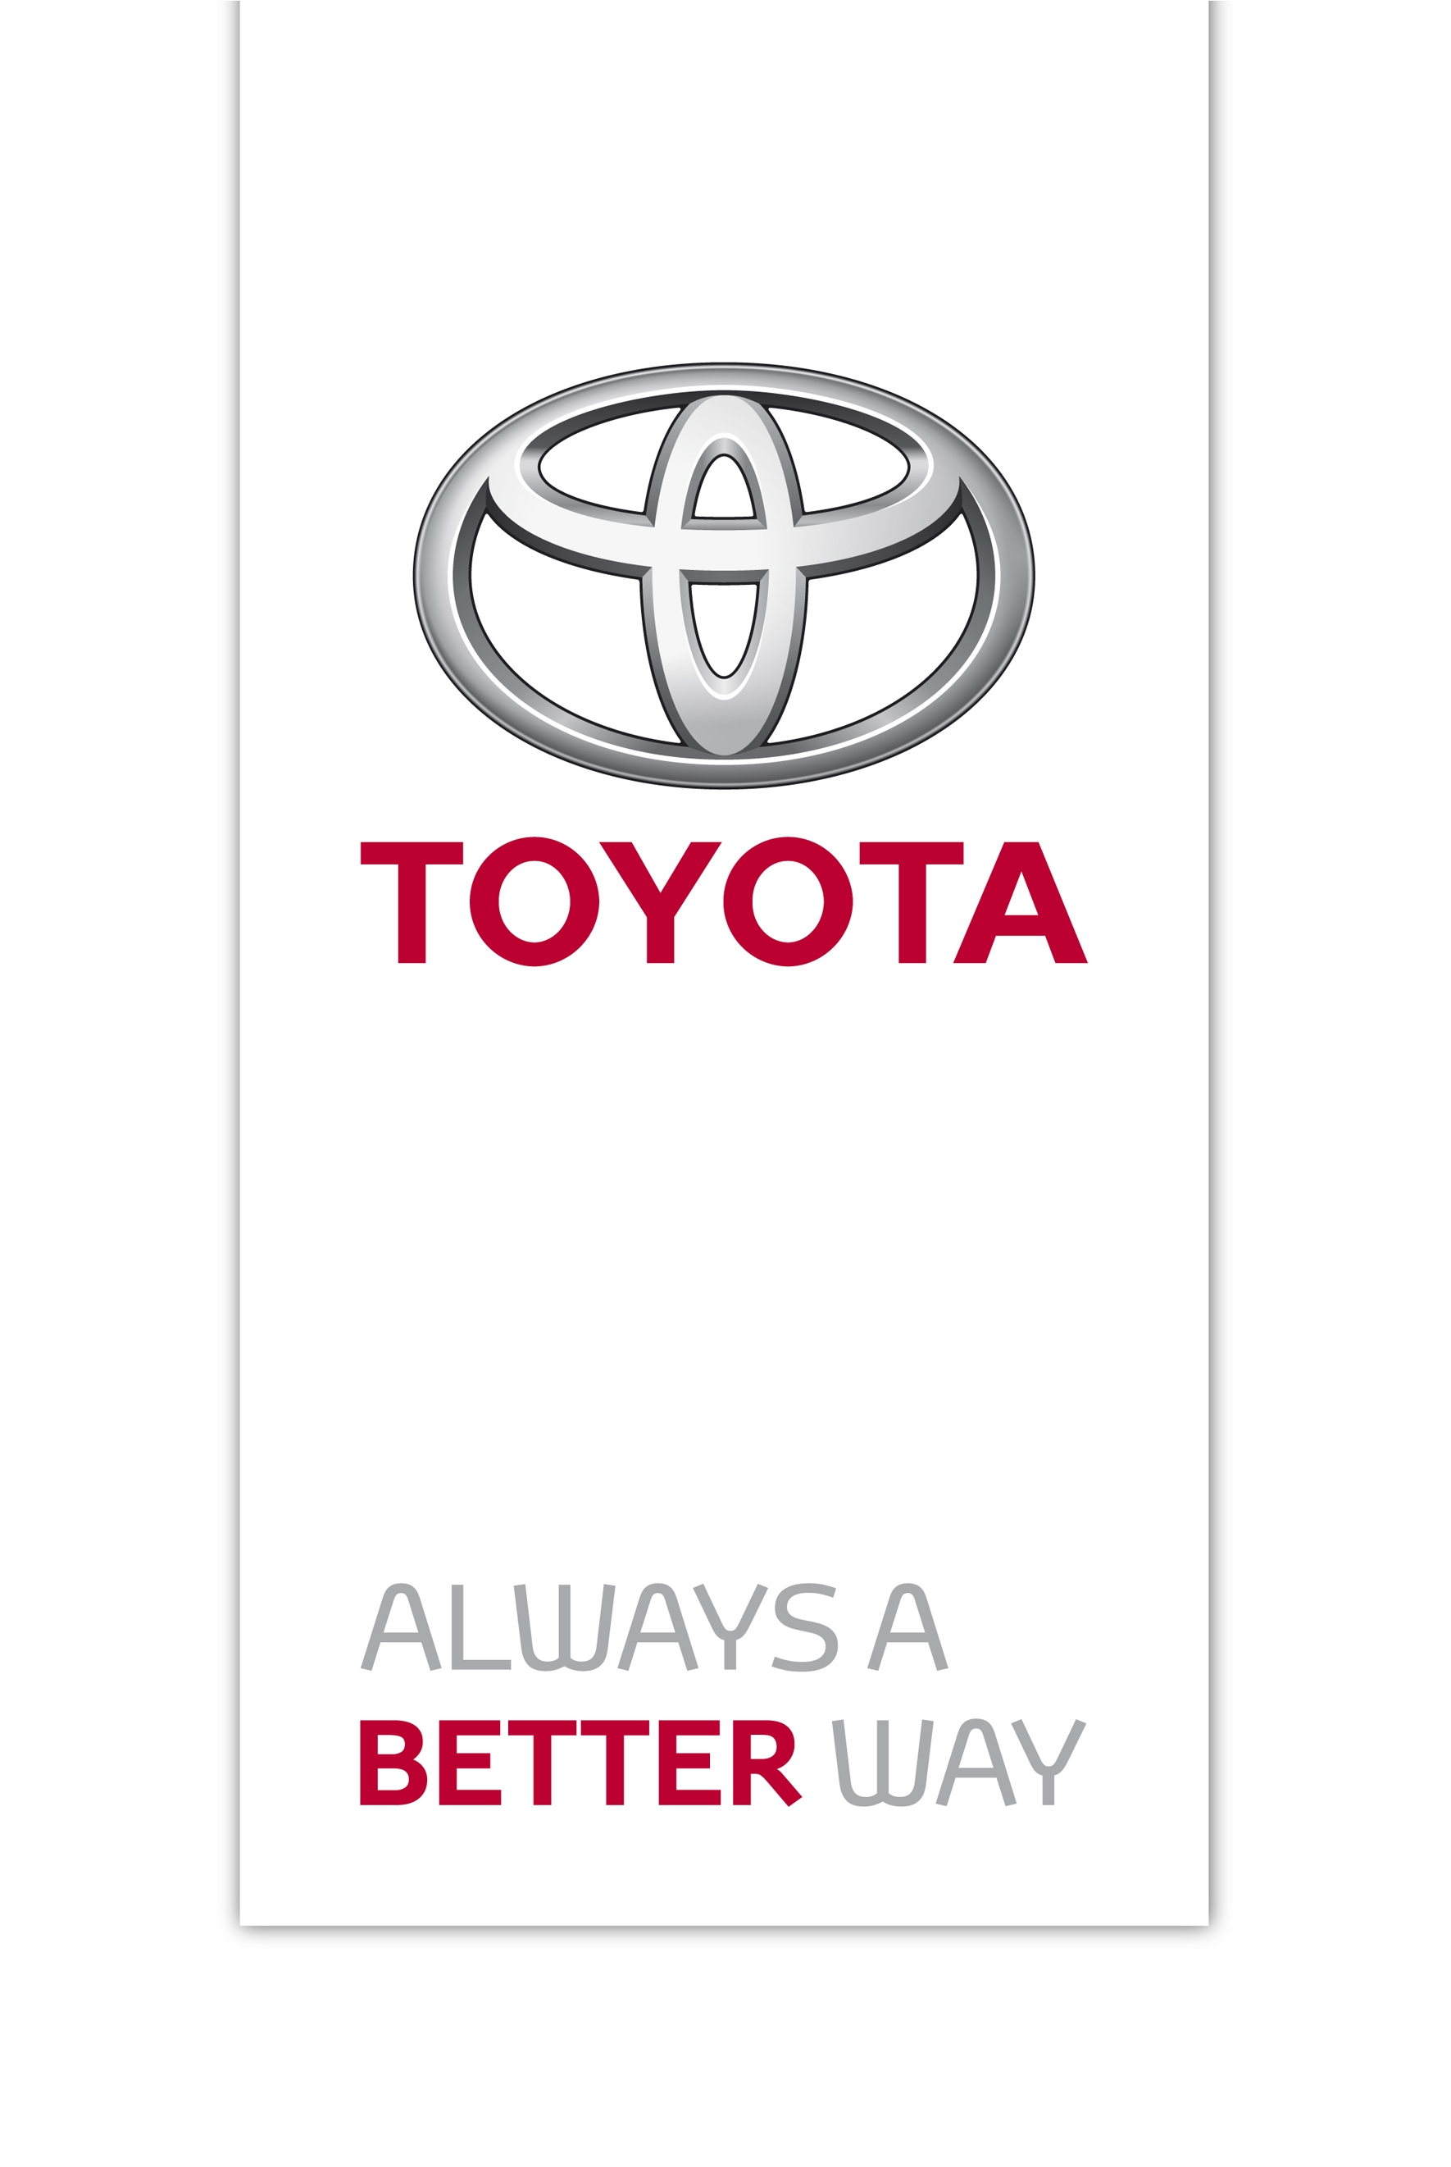
Persinformatie

19 december 2017

WEC Toyota GAZOO Racing ook komend seizoen op de startgrid

- Toyota bevestigt deelname nieuw seizoen World Endurance Championship (WEC)
- Akio Toyoda: 24 uur Le Mans ultieme testcase hybride aandrijflijn
- Hybride technologie profiteert van deelname

Toyota GAZOO Racing doet ook volgend jaar mee aan het FIA World Endurance Championship (WEC) – seizoen 2018-2019. De aankondiging volgt na de bevestiging van Toyota dat het zijn hybride technologie verder blijft ontwikkelen aan de hand van autosport.

Toyota’s deelnamebevestiging volgt na de publicatie van de reglementen voor de LMP1-klasse van het volgende WEC-seizoen. Toyota heeft een actieve rol gespeeld in het vaststellen van deze reglementen.

‘Making ever-better cars’
Het WEC levert een belangrijke bijdrage aan de visie van Toyota om steeds betere auto’s te maken – ‘making ever-better cars’. Vooral met het oog op een verdere ontwikkeling van Toyota’s innovatieve hybridetechnologie. Die profiteert van de vrijheden die deelnemers aan het WEC hebben om te innoveren. Een voorbeeld is de verbruiksreductie van 35 procent van Toyota’s LMP1-raceauto’s sinds 2012. Die zorgt mede voor een continue verbetering van Toyota’s productieauto’s.

Functioneren onder hoge druk
Het WEC zorgt er verder voor dat engineers van Toyota productieauto’s hun kennis en ervaring verder kunnen uitbouwen. Sinds Toyota’s deelname in 2014 worden deze engineers regelmatig gedetacheerd bij hun collega’s van het WEC-team. Hier leren ze nieuwe processen en te functioneren onder hoge druk, een eigenschap die van pas komt in hun dagelijkse werk bij de Toyota dealer.
Akio Toyoda: “Nóg meer rijplezier”
Toyota topman Akio Toyoda: “Meer dan 100 jaar zijn verstreken sinds de uitvinding van de automobiel. Nu we aan de poort staan van enorm grote veranderingen door elektrificatie, autonoom rijden en andere ontwikkelingen, willen we zorgen dat auto’s ook in de komende 100 jaar rijplezier geven.”

“Natuurlijk racen we om te winnen. Maar onze deelname gaat verder. We willen hybride auto’s ontwikkelen die nóg meer rijplezier geven. En die nóg zuiniger rijden en nóg langer meegaan. Verder willen we de milieuprestaties ervan verder verbeteren.”

“Dit jaar was ik voor het eerst op Le Mans. En ik hoorde toeschouwers voor ons juichen. Ik begreep dat fans uitkijken naar een hybride sportauto zoals de Toyota TS050 HYBRID uit de race. Geloof me, zo’n auto wil ik ook. Die zou een enorme bijdrage kunnen leveren aan het rijplezier van auto’s in de komende 100 jaar.”

“Ultieme testcase”
“Het is jammer dat onze enige rivaal in de LMP1-klasse van het WEC ons verlaten heeft. Desondanks blijft vooral de 24 uur van Le Mans de ultieme testcase om ervoor te zorgen dat auto’s ook in de komende 100 jaar rijplezier geven. Juist daarom blijven we racen!”

Meer details over de deelname van Toyota GAZOO Racing aan het WEC – waaronder de bekendmaking van de coureurs – volgen begin volgend jaar.

Noot aan redacteuren:
Voor meer informatie kunt u contact opnemen met de afdeling Press & Public Affairs, telefoon 0162 585 377, of kijk op pers.toyota.nl voor extra informatie en beeldmateriaal.

